Les rois et reines de Belgique

Léopold I
(° 1790  1865)

Louise-Marie
Philippe

Albert II
(°1934  …………)

Paola

Léopold II
(°1835  1909)

Marie-Henriette

Albert I
(°1875  1934)

Elisabeth

Léopold III
(°1901  1983)

Astrid

Baudouin I
(°1930 1993)

Fabiola

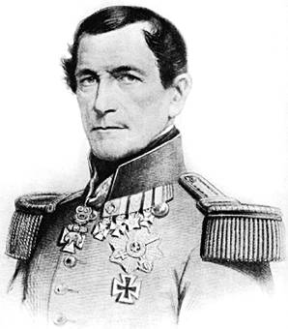

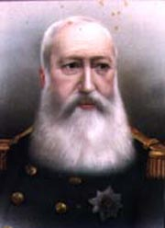

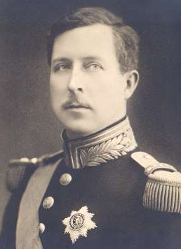

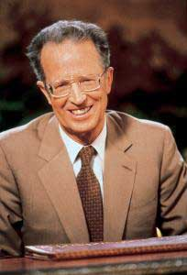

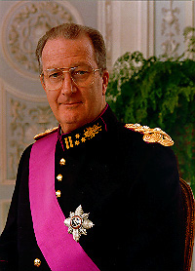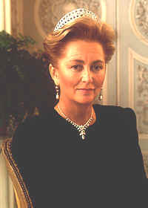

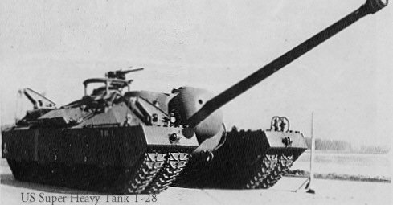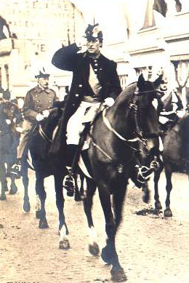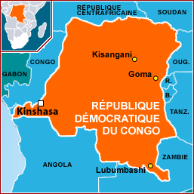
La 2e guerre mondiale éclate en 1940 et se termine en 1945.
Il est surnommé le roi Chevalier au cours de la 1ère guerre mondiale.
C’est sous son règne que le Congo devient une colonie belge.

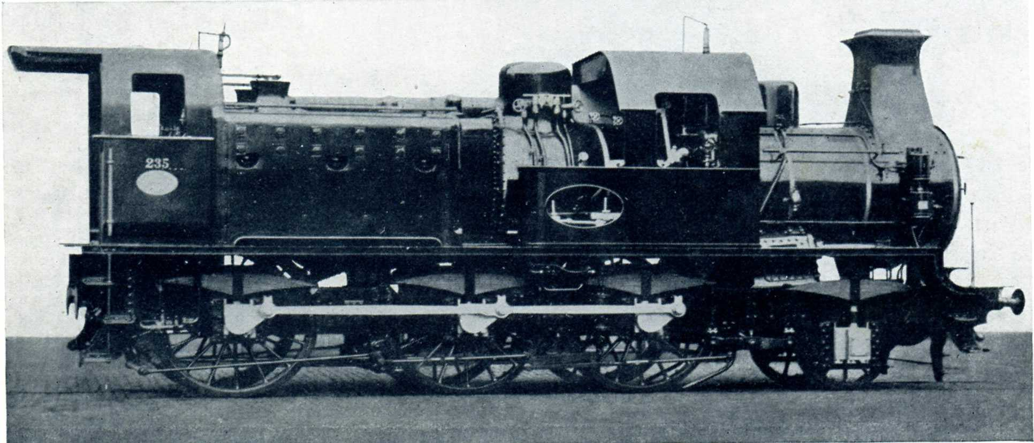
C’est sous son règne qu’on inaugure la première ligne de chemin de fer du continent : Bruxelles-Malines.

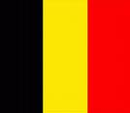
C’est sous son règne que le Congo obtient son indépendance.
Notre pays connaît une crise sans précédent. Est-ce la fin de la Belgique ?
?

